LTE系统上行链路调度算法研究
王晓明，王晨，王志强，缑鹏超
（国网陕西省电力公司信息通信公司，陕西西安 710004）

【摘要】：长期演进（Long Term Evolution，LTE）已经成为4G无线技术标准。目前，LTE分组调度的下行链路调度被大多数研究者所研究，上行链路的研究相对较少。文章针对上行链路调度无法保证实时业务分组在延迟期限内传输，公平性较差，分组丢弃多的问题，提出一种新的上行链路调度算法，该算法根据实时业务的延迟约束条件建立目标整数线性规划模型，再根据目标整数线性规划模型进行调度。实验结果表明，该算法能保证实时业务分组在延迟期限内传输，适用于实时业务，能确保公平性，最小化分组丢弃，具有较好的适用性。
【关键词】：LTE；上行链路调度；实时业务；延迟约束条件；目标整数线性规划模型；延迟期限
中图分类号：TP393 文献标识码：A

Research on Scheduling Algorithms in Uplink of LTE System

WANG Xiao-ming，WANG Chen，WANG Zhi-qiang，GOU Peng-chao
(State Grid Shaanxi Electric Power Company Information and Communication Company, Xi’an, Shaanxi 710004,China)
[Abstract]: LTE, or Long Term Evolution, is 4G wireless technology. Till now, downlink scheduling of LTE packet scheduling has been under the radar of most of the researchers, while uplink scheduling is a comparatively less explored field. Aiming at the problem that uplink scheduling can not guarantee the transmission of real-time traffic packets within the delay period, the fairness is poor and the number of packets dropped is large, a new uplink scheduling algorithm is proposed, the algorithm establishes the target integer linear programming model according to the delay constraints of real-time traffic, and implements according to the target integer linear programming model. The experimental results show that the proposed algorithm can guarantee the transmission of real-time traffic packets within the delay period, and is suitable for real-time traffic, it also can ensure fairness and minimize the number of packets dropped, and has good applicability.
[Keywords]: LTE；uplink scheduling；real-time traffic；delay constraints；target integer linear programming model；delay period

1 引 言
最近几年，移动通信取得了飞速进展。移动用户对高数据速率的需求进一步推动了移动网络的出现。第三代合作计划（3GPP）的长期演进（LTE）技术是新移动技术之一，早在2004年底，3GPP就启动了LTE技术的标准化工作，并在2009年3月发布了R8版本的FDD-LTE和TDD-LTE标准，这标志着LTE标准草案研究完成，LTE进入实质研发阶段。R9版本中进一步提出了LTE-Advanced（LTE-A）的概念，LTE-A于2010年6月通过ITU的评估，于2010年10月正式成为IMT-A的主要技术之一，它是在R8版本基础上的演进和增强。R10版本对其加以完善是LTE-A的关键版本。LTE-A的目的是满足无线通信市场的需求，满足和超过IMT-Advanced的需求，同时还保持对LTE较好的后向兼容性。LTE-A主要采用载波聚合、多点协作传输、中继等关键技术。这些技术增强了LTE-A小区的系统容量与信息的传输速率，同时极大的改善了小区边缘用户的性能。LTE可以提供每秒兆比特级的数据速率^{[1]}，具有高频谱效率、高峰值速率、高移动性和网络架构扁平化等多种优势。LTE可以提供语音、视频和数据的无缝融合，期与LTE-Advanced已成为最有前景的无线接入技术。
LTE本质上与之前的移动无线接入技术不同。LTE系统在其下行链路中使用正交频分多址（Orthogonal Frequency Division Multiple Access，OFDMA）技术，在其上行链路中使用单载波频分多址（Single Carrier Frequency Division Multiple Access，SC-FDMA）技术。OFDMA技术和SC-FDMA技术通过提供更好的干扰控制来提高数据速率^{[1]}。OFDMA技术和SC-FDMA技术都是将信道分成多个子载波。然而，将子载波调度给不同的用户以使系统利用率最大并不是一件简单的事情。目前，下行链路调度已经被大多数研究人员关注，而上行链路调度仍是研究相对较少的领域^{[2-6]}。
在LTE系统中，基站（eNodeB）执行分组调度任务。分组调度指的是为传输分组分配某组子载波。子载波分配在12个15kHz的子载波组中进行，在时域上持续时间为1ms。1ms的持续时间为传输时间间隔（Transit Time Interval，TTI）。用于执行分配任务的单元称为物理资源块（Physical Resource Block，PRB），预计每个用户在不同的PRB中经历频率选择性衰落。此外，由于不同的空间位置，不同的用户在某个PRB上经历互不相同的信道条件，而信道条件会影响调制和编码方案（Modulation and Coding Scheme，MCS）。因此，eNodeB必须将多个PRB分配给多个用户，以最大化每个TTI中比特传输的可能性。在TEL系统中，调度在下行链路和上行链路完成。其中，下行链路允许进行PRB的分布式分配^{[7]}，而在上行链路中，由于SC-FDMA技术的限制，PRB的连续分配更为恰当，而PRB的连续分配会使分配问题成为NP-Hard问题^{[8]}。
此外，当调度具有服务质量（Quality of Service，QoS）约束的实时业务分组时，调度方案需要考虑延迟期限和分组丢弃约束。为了满足延迟期限要求，文献[9-10]提出了包含两个阶段的调度方案，第一个阶段为时域分组调度（Time-Domain Packet Scheduling，TDPS），第二个阶段为频域调度（Frequency Domain Scheduling，FDPS）。TDPS基于头（head of the line，HoL）分组延迟将用户列入名单，再将PRB分配给名单中的用户^{[9]}，用于在比特传输方面最大化系统吞吐量，但考虑最终分配的用户子集会导致次优解决方案。为了计算最优解，研究应该遍历所有可能的选项，同时保持一定的计算复杂度。
文献[8] [9] [11] [12] [13] [14]提出的用于下行链路和上行链路的调度算法仅进行了信道感知调度，这些算法认为分组始终在用户设备（User Equipment，UE）缓冲区中传输，这些算法会将PRB分配给具有信道增益高的UE，即使该UE在其缓冲区中没有足够的数据来使用分配的PRB。由于没有考虑缓冲区状态，MAC层吞吐量（即实际发送的比特数）较低^{[15]}。
在本文中，我们研究了LTE系统上行链路调度优化算法，eNodeB通过考虑实时业务的延迟约束条件来保证分组能在延迟期限内传输。在调度时eNodeB考虑UE面临丢弃风险的分组数，能最小化由调度引起的丢弃分组数，确保具有紧急要求的UE总能被优先调度，提高公平性。
2 上行链路调度
我们基于延迟感知实时业务，对文献[15]中的改进动态匈牙利算法（Dynamic Hungarian Algorithm with modification，DHAM）进行优化。表1示出了本文所使用的多个符号及其含义。
表1 符号及其含义
符号 | 含义
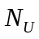 | 活跃状态UE的数量
 | RC的数量
 | 延迟违规用户集合
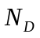 | 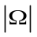
对于尽力服务型（best-effort traffic）业务，DHAM可以以最优方式工作。然而，当具有延迟约束的业务即实时业务时，DHAM可能会降低QoS。典型的实时业务包括语音和视频。由于DHAM是CA与缓冲器共同感知的，因此可能以更好的信道质量调度UE，即使信道质量差的用户缓冲区被建立，它们也可能无法获得传输机会。此外，对于实时业务，如果分组没有在其期限内传输，则该分组被丢弃，最终导致QoS进一步恶化。基于此，本文对DHMA进行优化，以确保其适用于实时业务。
我们使用和DHMA相同的流量矩阵W进行计算，W由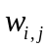组成，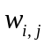为第个UE通过第个资源块（Resource Chunk，RC）发送数据时产生的流量。首先，我们建立目标整数线性规划模型，该目标整数线性规划模型包括目标函数、实时业务的延迟约束条件、第一约束条件和第二约束条件。
目标函数为：
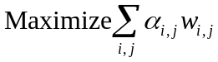 （1）
式中，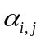为二进制变量，当第个UE被分配第个RC时，为1；当第个UE没有被分配第个RC时，为0。
实时业务的延迟约束条件为：
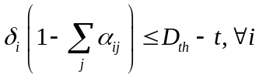 （2）
式中，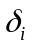为第个UE的HoL分组的延迟，当第个UE在当前TTI被调度时，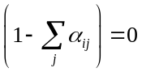；当第个UE在当前TTI未被调度时，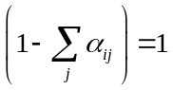，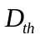为实时业务的延迟期限，其中为当前TTI的长度。
实时业务的延迟约束条件用于表示当第个UE的HoL分组超过延迟期限时，eNodeB强制对第个UE进行调度。
第一约束条件为：
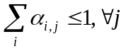 （3）
第一约束条件用于表示如果将某个RC分配给所有UE，则只能将该RC分配给至多一个UE。
第二约束条件为：
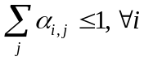 （4）
第二约束条件用于表示如果给某个UE分配RC，则只能给该UE分配至多一个RC。
实时业务的延迟约束条件、第一约束条件和第二约束条件为不等式，以便适用于不同数量的RC和UE。
消除可能的不可行性：当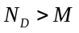。当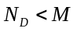，即延迟违规用户数量小于RC数量时，可以采用式（1）至（4）；而当时，只能列出延迟违规用户集合中的用户，然后对其执行DHAM，不涉及延迟约束。但是，若在当前TTI中未调度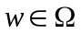，仅在执行DHAM，将得不到丢弃的分组数。如表2所示，UE2具有相对较好的信道条件，但较少的分组面临丢弃风险。而UE1具有相对较差的信道条件，但在其缓冲区中将丢弃大量的分组。因此，为了实现公平性，应该优先调度UE1。但采用DHAM时得到的结果相反。
此外，我们还需要最小化由此调度引起的分组丢弃数量。表3所示的例子中，我们可以得到调度UE导致丢弃的字节数大于调度UE2导致丢弃的字节数，显然，调度UE2时公平性较差，但系统会更完善。因为调度UE2能减少未来分组丢弃，从而间接控制长期系统吞吐量。
表2 调度实例一
UE | 传输可数据（字节） | 丢弃的字节数
UE1 | 252 | 260
UE2 | 504 | 100

表3 调度实例二
UE | 传输可数据（字节） | 丢弃的字节数
UE1 | 252 | 550
UE2 | 504 | 500
为了确保公平性并最小化分组丢弃，本文建立如下目标函数：
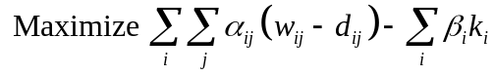（5）
式中，为如果第个UE未在当前TTI中调度，将被丢弃的字节数。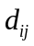为如果第个UE分配到第个RC时，第个UE将丢弃的字节数。
关于式（5）的约束条件为：
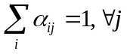 （6）
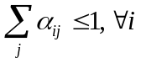 （7）
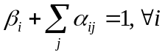 （8）
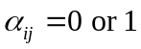 （9）
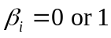 （10）
式（8）用于确保UE被分配到一个RC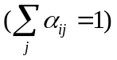或UE被映射到虚拟RC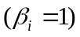。为了简化表达式，本文用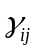代替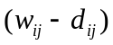。
表2所示的问题可以通过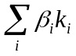这一项来解决。表3所示的问题可以通过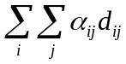这一项来解决。为避免eNodeB评估时需要所有分组的延迟值，本文令UE使用长缓冲区状态报告来报告的值和缓冲区状态。
3 仿真和结果
为了验证本文算法的有效性，我们在OMNeT ++网络模拟器中开发的系统级模拟器上进行仿真。仿真所用的实施环境如图1所示，一个小区被6个一级小区所包围，中心小区为服务小区，一级小区提供干扰信号功率。本文以中心小区为研究对象，所有仿真结果均被记录在中心小区。
本文将UE按照泊松分布方式部署在小区中，UE是静止的（虽然仿真中UE静止，但对于移动用户，该算法也是有效的），并假设所有UE都与其服务eNodeB直连，且上行链路传输功率控制和MCS参考文献[16]。参考文献[17-18]，使用块衰落信道模型（若基站和用户设备之间几乎没有相对移动，则认为一定时间内信道基本保持不变，在这段时间内的连续符号遭受的衰落是相同的，即为块衰落模型），信道条件在一个TTI上保持不变。此外，本文还假设eNodeB在获取调度决策时知道所有UE的CQI，缓冲长度和关键分组。

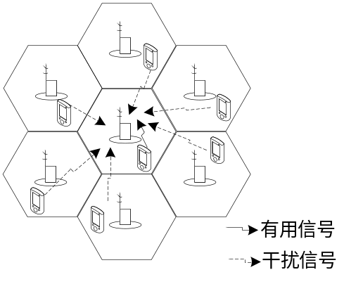
图1 仿真模型
本文将提出的上行链路调度算法和DHAM的性能进行对比，对比参数包括公平性，MAC层吞吐量，最差信道条件的用户传送的分组量，以及延迟等参数。公平性结果对比如图2所示，使用本文提出的调度算法时，公平性得到改善，因为不管在什么时候，当用户在相当长时间内遭受不良信道条件时，本文调度算法能为其提供占用信道的机会。而DHAM仅提高MAC层吞吐量，所以常常会选择具有更高信道质量的用户。但采用本文调度算法，减少了因延迟而产生的分组丢弃，所以在改善公平性的同时并没有牺牲MAC层吞吐量，如图3所示。

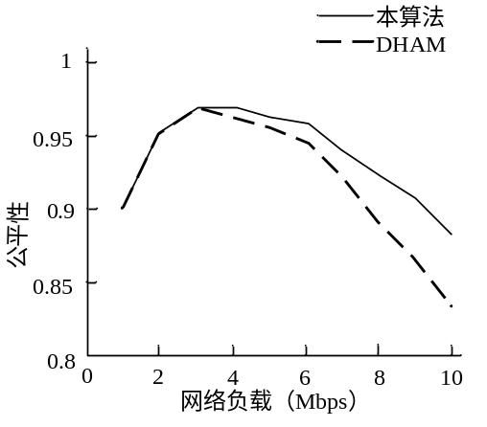
图2 公平性对比
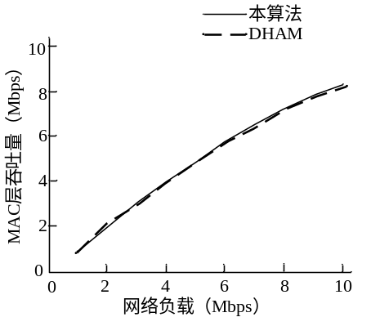
图3 MAC层吞吐量对比
采用本文提出的调度算法，能优先处理分组即将违反延迟约束的用户。如果所有用户的输入速率相似，那么信道质量差的用户通常会受到最严重的打击。采用本文调度算法能增强最差信道条件的用户分组传送效果，图4示出了在本文调度算法的延迟感知调度下，具有最差信道条件的用户的分组传送的增强效果。
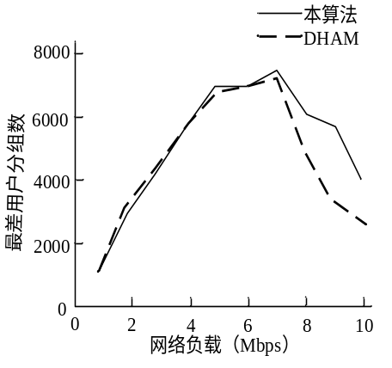
图4 最差用户分组传送效果
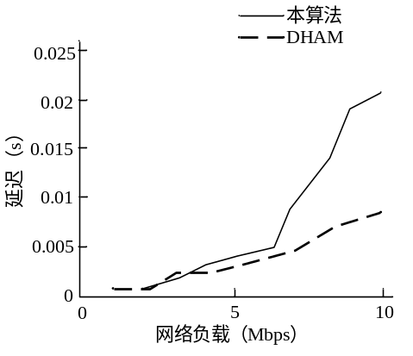
图5 语音业务平均延迟影响
如图5所示，为了优先选择具有更多延迟分组的用户，采用本文提出的调度算法会推迟具有更高信道质量的用户分组的传输，因此增加了平均延迟，但其能保证实际延迟在业务分组延迟限制内。
4 结 语
针对实时业务，本文提出了一种新的上行链路调度算法，考虑了实时业务的延迟约束，能够保证实时业务分组在延迟期限内传输，适用于实时业务。在调度时eNodeB能考虑UE面临丢弃风险的分组数，能最小化由调度引起的丢弃分组数，确保具有紧急要求的UE总能被优先调度，改善公平性。仿真结果表明，在LTE eNodeB上采用该调度算法，能显著改善LTE上行链路性能。
参考文献
- F. Capozzi, G. Piro, L. A. Grieco, G. Boggia and P. Camarda, Downlink Packet Scheduling in LTE Cellular Networks: Key Design Issues and a Survey[J], IEEE Communications Surveys & Tutorials, 2013, 15(2): 678-700.
- 李东海. 基于LTE的视频传输调度算法研究[D]. 北京邮电大学, 2019.
- 肖清华. 基于业务测量的LTE调度机制[J]. 邮电设计技术, 2019(05): 43-46.
- 黄傲, 姜琳峰, 刘玮. 基于LTE的动态调度预选择过程研究[J]. 信息技术, 2019, 43(01): 121-125.
- 王妍, 马秀荣, 单云龙. Shapley值的LTE系统下行QoS感知资源调度[J]. 计算机工程与应用:1-8.
- 李苑平. LTE下行资源调度算法研究[D]. 华南理工大学, 2016.
- N. Abu-Ali, A. E. M. Taha, M. Salah and H. Hassanein, Uplink Scheduling in LTE and LTE-Advanced: Tutorial, Survey and Evaluation Framework[J], IEEE Communications Surveys & Tutorials, 2014, 16(3): 1239-1265.
- S. B. Lee, I. Pefkianakis, A. Meyerson, S. Xu and S. Lu, Proportional Fair Frequency-Domain Packet Scheduling for 3GPP LTE Uplink[C]// Proc. IEEE INFOCOM, Rio de Janeiro, 2009: 2611-2615.
- A. Pokhariyal et al., HARQ Aware Frequency Domain Packet Scheduler with Different Degrees of Fairness for the UTRAN Long Term Evolution[C]//Proc. IEEE VTC-Spring, Dublin, 2007: 2761-2765.
- B Palit, SS Das, Performance Evaluation of Mixed Traffic Schedulers in OFDMA Networks[J], Springer Wireless Personal Communications, 2015, 83(2): 895-924.
- L.A.M.R. de Temino, G. Berardinelli, S. Frattasi and P. Mogensen, Channel aware scheduling algorithm for SC-FDMA in LTE uplink[C]// Proc. of IEEE PIMRC 2008: 1-6.
- G.A. Medina-Acosta and J.A. Delgado-Penín, On the feasibility of a channel-dependent scheduling for the SC-FDMA in 3GPP-LTE (mobile environment) based on a prioritized-bifacet Hungarian method[J], EURASIP Journal on Wireless Communications and Networking, 2011:71.
- F.D. Calabrese, P.H. Michaelsen and C. Rosa, Search-Tree based Uplink Channel Aware Packet Scheduling for UTRAN LTE[C]// Proc. of IEEE VTC’08, 2008: 1949-1953.
- S. J. Lim, J. Chung and J. S. Jang, Uplink scheduling algorithm for capacity enhancement in LTE[J], Proc. of 24th Telecommunications Forum (TELFOR), Belgrade 2016: 1-4.
- A. Mukhopadhyay, G. Das and V. Sudheer Kumar Reddy, A fair uplink scheduling algorithm to achieve higher MAC layer throughput in LTE[C]// Proc. IEEE ICC, London, 2015: 3119- 3124.
- Report ITU-R M.2135-1 Guidelines for evaluation of radio interface technologies for IMT-advanced[S].
- M. Mehta, S. Khakurel and A. Karandikar, Buffer Based Channel dependent Uplink Scheduling in Relay-Assisted LTE Networks[C]// Proc. of IEEE WCNC, 2012: 1777-1781.
- 3GPP TS 36.213, LTE: Evolved Universal Terrestrial Radio Access (E-UTRA); Physical layer procedures (version 8.8.0 Release 8, 2009-10)[S].

 基金项目：国网陕西省电力公司科技项目（5226XT180005）。 作者简介：王晓明（1980—），男，陕西澄城人，硕士，副高级工程师，主要研究方向为信息通信系统。

